Министерство образования и науки Республики Казахстан

Западно-Казахстанский Аграрно-Технический Университет

им. Жангир хана

Кафедра ЭЭ и АПП

РЕФЕРАТ

Тема: **Использование морских возобновляемых ресурсов в производстве электроэнергии**

Выполнил студент I курса группы ЭЭ-12 Михеенко А

## Проверила: Вичкуткина АП

Уральск, 2004г.

**План:**

Введение

1. Малые электростанции на базе возобновляемых источников энергии
2. Энергия морей и океанов
   1. Приливные электростанции
   2. Энергия волн морей и океанов
   3. Тепловая энергия морей и океанов
   4. Энергия океанических течений

###### Список литературы

Введение

О важности более широкого использования нетрадиционных во­зобновляемых источников энергии в XXI веке вряд ли кого-то надо убеждать. Всем ясно, что основные невозобновляемые энергоресур­сы, раньше или позже, исчерпаются. По одним прогнозам угля хва­тит на 1500 лет, нефти — на 250, газа — на 120 лет. По другим про­гнозам перспектива хуже. Нефть должна закончиться лет через 40, газ — через 80, уран — через 80 - 100 лет, угля может хватить еще лет на 400.

И что еще чрезвычайно важно, у возобновляемых источников энергии неоспоримые преимущества в области экологии. Некото­рые возобновляемые виды энергии уже сегодня стоят не дороже энергии, получаемой за счет использования ископаемого топлива, и практически все они дешевле ядерной энергии.

"Чистая" энергия становится еще более приемлемой в сравнении с энергией, получаемой на базе ископаемого топлива, если в его сто­имость включить цену ущерба, наносимого окружающей среде и здоровью людей при его добыче и использовании. А это может быть сделано путем введения соответствующего налога на невозобновля­емые топливно-энергетические ресурсы.

Не случайно главы восьми государств, в том числе и России, в 2000 г. в Японии обсудили проблемы использования возобновляе­мых источников энергии. Более того, образовали рабочую группу для выработки рекомендаций по развертыванию рынка этой энергетики. В данном реферате рассмотрено возможности использования возобновляемых источников электроэнергии на мировом рынке.

1. Малые электростанции на базе возобновляемых источников энергии

К возобновляемым источникам энергии, как известно, относятся солнечное излучение, энергия ветра, рек, водотоков, приливов и волн, биомассы, геотермальная энергия, рассеянная тепловая энергия воздуха и воды. Экономический потенциал возобновляемых источников энергии в мире оценивается примерно в 20 млрд т. условного топлива (у.т) в год, т.е. в 2 раза превышает годовой объем добычи всех видов органического топлива.

В настоящее время по данным Международного Энергетического Агентства производство электроэнергии за счет нетрадиционных возобновляемых источников энергии (НВИЭ) оценивается более чем в 200 млрд кВт • ч, что составляет около 2 % общего ее производ­ства, к 2005 г. оно достигнет 5 %, к 2020 г. - 13 %, к 2060 г. -33 %.

Причем, вопреки общепринятому мнению, энергии солнца, вет­ра и малых гидростанций может хватить для удовлетворения потреб­ностей всего мира. Каждый год Земля получает от Солнца энергии и 100 раз больше, чем ее содержится во всех запасах ископаемого топлива, вместе взятых.

Варианты прогнозов вклада возобновляемых источников энер­гии, поданным Мирового Энергетического Совета, представлены в табл. 1. В США доля производства электроэнергии на базе нетради­ционных источников энергии, в общем ее объеме составляет 1 %, в Дании — 20 %. В Нидерландах доля производства электроэнергии на их базе к 2010 г. возрастет с З до 10 %, в Германии — с 5,9 до 12 %.

Причем большая часть потребности в энергии будет удовлетворя­ться за счет солнечных элементов, ветроустановок, малых гидро­станций и использования биомассы остатков урожая и отходов дере­вообрабатывающей промышленности. Что касается геотермального тепла, энергии волн и приливов, то в некоторых районах мира эти источники энергии также могут оказаться значительными.

Согласно оценке Агентства по охране окружающей среды США через 20 лет возобновляемые источники энергии смогут удовлетво­рить 1/3 мировой потребности в энергии по сравнению с 1/17 частью сегодня. Еще через 20 лет — 2/3 потребности в энергии. Но в этих це­лях процесс развития нетрадиционной энергетики должен быть существенно ускорен. А для этого нужна воля правительств и энергетиков всех стран и в первую очередь, индустриально развитых.

Таблица 1. Прогноз вклада возобновляемых энергоисточников в общее энергопотребление, млн т нефтяного эквивалента

|  |  |  |  |  |
| --- | --- | --- | --- | --- |
| Виды энергоресурсов | Минимальный вариант | | Максимальный вариант | |
| млм т | *%* | млн.т | % |
| Современная биомасса | 243 | 45 | 561 | 42 |
| Солнечная энергия | 109 | 20 | 355 | 26 |
| Ветровая, геотермальная, М ГЭС, мусор | 187 | 35 | 429 | 32 |
| Всего | 539 | 100 | 1345 | 100 |
| Доля общего первичного энергопотребления, % | 3 - 4 | | 8 - 2 | |

Что касается использования возобновляемых источников энергии в России, то экономически эффективный потенциал возобновляе­мых источников энергии России составляет свыше 270 млн т у. т. в год или более 25 % внутреннего годового энергопотребления.

Причем значительными возобновляемыми ресурсами располага­ют большинство регионов страны, в том числе и проблемные, сточ­ки зрения энергоснабжения. Соответствующие данные приведены в табл. 2.

Т а 6 л и ц а 2. Ресурсы возобновляемых источников энергии России

|  |  |  |  |
| --- | --- | --- | --- |
| Вид ресурса | Ресурс, млн т у. т. | | |
| валовый | технический | экономический |
| Милая гидроэнергетика | 360 | 125 | 65 - 70 |
| Геотермальная энергия | 18·1017 | 2·107 | 115 -150 |
| Энергия биомассы | 104 | 50 - 70 | 35 - 50 |
| Энергия ветра | 26·103 | 2·103 | 12 - 15 |
| Солнечная энергия | 23·105 | 2,3·103 | 13 - 15 |
| Низко потенциальное тепло | 525 | 105 | 30 – 35 |
| Итого | 183·106 | 25·106 | 270 - 335 |

В настоящее время в России действуют несколько эксперимента­льных и опытно-промышленных электростанций, использующих возобновляемые энергоресурсы, около 300 малых ГЭС, десятки не­больших ветровых и солнечных установок.

Всего в нашей стране используется пока 1,5 млн. т у.т. нетради­ционных возобновляемых энергоресурсов, общий вклад которых в энергобалансе страны не превышает 0,1 %.Технико-экономиче­ские показатели и состояние строительства электростанций на базе НВИЭ показаны в табл. 3.

Однако, сегодня, как никогда ранее, необходимо более активно развивать энергетику на базе нетрадиционных возобновляемых ис­точников энергии. Причин к тому много:

это возможность решения проблем обеспечения энергией от­даленных и труднодоступных районов меньшими силами и средствами;

это необходимость сокращения объемов дорогостоящего строи­тельства линий электропередачи, особенно в труднодоступных и от­даленных регионах;

это использование электростанций на базе НВИЭ для оптимизации графиков загрузки оборудования на других электростанциях;

это необходимость снижения вредных выбросов от энергетики (CO2, NOx и других) в экологически напряженных регионах.

|  |  |  |  |  |  |
| --- | --- | --- | --- | --- | --- |
| Энергосистема | Электростанция | Установленная мощность МВт | Годовая выработка электроэнергии, кВт·ч | Число часов использования установленной мощности, ч | Примечание |
| Камчатскэнерго | Мутновская ГеоТЭС | 80,0 | 577,00 | 7500 | Строится |
| Камчатскэнерго | Верхне-Мутновская ГеоТЭС | 12.0 | 85,28 | 7500 | Построена |
| Камчатскэнерго | Паужетская ГеоТЭС | 11,0 | 59,50 | 3100 | Действую­щая |
| Сахалкнэнерго | Океанская ГеоТЭС | 31,5 | 107,10 | 3400/3300 /2600 | ТЭО* |
| 1-я очередь | 12,6 | 42,75 | 3700/3300 /2300 | Проект оборудования |
| Калмэнерго | Калмыцкая ВЭС | 22,0 | 52.94 | 2406 | Строится |
| 1-я очередь | 9,0 | 21,66 | 2406 |  |
| Магаданэнерго | Магаданская ВЭС | 50,0 | 127,00 | 2330 и 2560 | ТЭО* |
| 1-я очередь | 10.0 | 23,00 | 2330 |  |
| Комиэнерго | Заполярная ВЭС | 2,5 | 6.88 | 2750 | Строится |
| Дальэнерго | Приморская ВЭС | 30,0 | 63,34 | 2110 | ТЭО* |
| 1-я очередь | 10,0 | 29.34 | 2934 |  |
| Камчатскэнерго | Каскад ГЭС на р. Толмачева | 45.2 | 160.90 | — | Строится |
| МГЭС-1 | 2.0 | 8.10 | 3900 |  |
| МГЭС-2 | 24,8 | 87,40 | 3510 |  |
| МГЭС-3 | 1S.4 | 65.40 | 3550 |  |
| Ставропольэнерго | Кисловодская СЭС | 1,5 | 2.04 | 1360 | ТЭО* |
| 1-я очередь | 0,5 | 0,68 | 1360 |  |
| Хабаровскэнерго | Тугурская ПЭС | 3800,0 | 16200.00 |  | ТЭО* |

Таблица 3. Основные технико-экономические показатели и состояние строительства нетрадиционных электростанций РАО «ЕЭС России»

* Технико-экономическое обоснование

Кроме того, это позволяет финансировать строительство электростанций на базе НВИЭ за счет использования оплаты "квот за выбросы";

это необходимость увеличения объемов использования орга­нических энергоресурсов как сырья в химической и других отрас­лях промышленности за счет снижения их доли на выработку электроэнергии;

это сохранение невозобновляемых энергоресурсов для наших бу­дущих поколений;

это обеспечение энергетической безопасности нашей страны. И, наконец, потребность расширения использования нетради­ционных возобновляемых источников энергии вызвана тем. что зона децентрализованного энергоснабжения охватывает более 70 % территории нашей страны, на которой постоянно проживает более 10 млн чел., в том числе в сельских районах Севера -2,5 млн чел., временно проживающих — 0,4 млн чел., ведущих кочевой и полукочевой образ жизни — 0,05 млн чел.

Таблица 4. Экономия топлива за счет строительства нетрадиционных станций РАО “ЕЭС России"

|  |  |  |  |  |
| --- | --- | --- | --- | --- |
| Электростанции, энергосистемы | Затраты, млн долл.//Экономия топлива, тыс. т у.т. | | | |
| 1998 – 2000 гг. | | 2001 – 2005 гг. | 2006 – 2010 гг. |
| Мутновская ГеоТЭС, ОАО Камчатскэнерго | 0//0 | | 160//500 | 0//800 |
| Верхне-Мутновская ГеоТЭС, ОАО Камчатскэнерго | 25//56 | | 0//60 | 0//120 |
| Паужетская ГеоТЭС (реконструкция), ОАО Камчатскэнерго | 10//90 | | 0//200 | 0//200 |
| Океанская ГеоТЭС, ОАО Сахалинэнерго | 0//0 | | 25//40 | 30//300 |
| Калмыцкая ВЭС, ОАО Калмэнерго | 6// 10 | | 10//20 | 10//I10 |
| Заполярная ВЭС, ОАО Комиэнерго | 3//5 | | 2//10 | 0//10 |
| Западно-Приморская ВЭС. ОАО Янтарьэнерго | 0//0 | | 5//5 | 10//75 |
| Дагестанская ВЭС. ОАО Дагэмерго | 0//0 | | 2//5 | 4//30 |
| Магаданская ВЭС. ОАО Мапишнлк- | 0//0 | | 20//30 | 30// 150 |
| Ленинградская ВЭС, ОАО Лена!.. | 0//0 | | 5//10 | 10//75 |
| Морская ВЭС, ОАО Карелэнерго | 0//0 | | 10//20 | 30// 150 |
| Кисловодская СЭС, ОАО Станроши | 0//0 | | ПЗ* | 2//6 |
| МГЭС, первоочередные | | 10//10 | 30//100 | 60//500 |
| Итого | | 57//171 | 270//1003 | 186//2526 |

* Проектное здание

Как известно, в эти регионы мы вынуждены завозить топливо с большими трудностями, тратить на его доставку огромные средства, крайне неэффективно использовать его и при этом постоянно иметь проблемы с энергоснабжением. Нужда в завозе значительной части топлива в эти районы может отпасть за счет более широкого исполь­зования в этих регионах нетрадиционных энергоустановок (табл. 4).

Поэтому ускоренное развитие нетрадиционной энергетики на базе возобновляемых источников в этих регионах может стать важ­ным не только экономическим, но и социально-политическим, ста­билизирующим фактором.

**2. Энергия морей и океанов**

Моря и океаны обладают огромным потенциалом, который можно использовать в производстве электроэнергии. Далее рассмотрим некоторые электростанции которые преобразуют различные энергии: приливов, волн, течений, разность температур в электроэнергию.

**2.1. Приливные электростанции.**

Приливная энергия океана вызвана гравитационным взаимодействием Земли с Луной и Солнцем. Приливообразующая сила Луны в данной точке земной поверхности определяется как разность местного значения силы притяжения Луны и центробежной силы от вращения системы Земля - Луна во­круг общего центра тяжести. В результате действия этой силы на поверхности Земли возникают приливные колебания уровней воды, сопровождаемые наступлением волны прилива на берег.

Приливные колебания уровня чаше всего имеют периодичность равную половине лунных суток, т.е. 12ч 24 мин. (полусуточные приливы), либо целым лунным суткам, т.е. 24 ч 48 мин. (суточные приливы). Чаше они носят смешанный характер.

Разность уровней колебания волы - это разность уровней между максимальным приливом и минимальным отливом. Наивысших прилив (17.3м) наблюдается в вершине залива Фанли (Канада). В Европе высокие приливы наблюдаются н Англии (устье р. Северн. Бристоль) -14,5 ч, во Франции (устье р. Ране. Сен-Мало) - 14,7 ч. У берегов России высокие приливы наблюдаются в Пенжинском (14,5 м) и Тугурском (10 м) заливах Охотского моря и Мезенском за­ливе (10м) Белого моря. На Мурманском побережье Баренцева моря прилив достигает 7,2 м.

Мировые энергетические ресурсы приливной энергии оценива­ются в 1 трлн кВт ч. Однако, использование этой энергии затрудняется ее пульсирующим прерывистым характером.

Наиболее распространена в настоящее время одно-бассейновая схема приливной электростанции (ПЭС). Мощность ПЭС вследст­вие изменения напора волн возрастает от нуля до некоторого макси­мального значения и затем вновь снижается до нуля.

В современных условиях при работе ПЭС в достаточно мошной энергосистеме прерывистый характер выдачи электроэнергии при­ливной электростанцией не имеет важного значения. Гораздо важ­нее получить от нее мощность в часы наибольшей нагрузки в энер­госистеме, что позволит обеспечить наиболее рациональный режим работы агрегатов ТЭС и АЭС.

Ценное качество приливной энергии заключается в неизменно­сти ее среднемесячного значения в любой сезон и любой по воднос­ти год, что важно при использовании ПЭС в целях экономии топли­ва в системе. Но при работе ПЭС на изолированного потребителя необходимо ее резервирование другим источником энергии. Кроме того, учитывая неравномерность работы ПЭС, для эффективного использования целесообразно ее объединять с ГАЭС или ГЭС, име­ющими водохранилища для аккумулирования энергии ПЭС.

В России использование приливной энергии в прибрежных райо­нах морей бассейнов Северного Ледовитого и Тихого океанов воз­можно, но изначально требует больших капиталовложений и пред­полагает высокую себестоимость электроэнергии.

На сегодня энергия приливов является наиболее освоенным видом энергии морей и океанов. В настоящее время действуют про­мышленная ПЭС Ране но Франции (240 МВт), опытные ПЭС Анна­полисв Канаде (20 МВт) и Кислогубская - в России (0,4 МВт). Построены также три опытных ПЭС и Китае и одна - в Корее. Во многих странах мира ведется проектирование промышленных при­ливных электростанций.

35-летний опыт эксплуатации первой в мире промышленной приливной электростанции Ране во Франции и 33-летний опыт ра­боты Кислогубской ПЭС в России доказали, что приливные элект­ростанции устойчиво работают в энергосистемах как в базовой, так и к пиконом частях графика нагрузок.

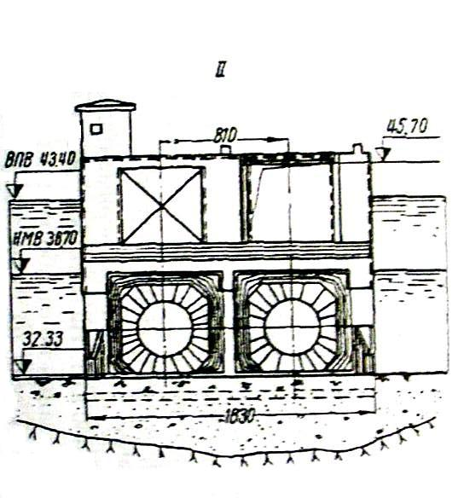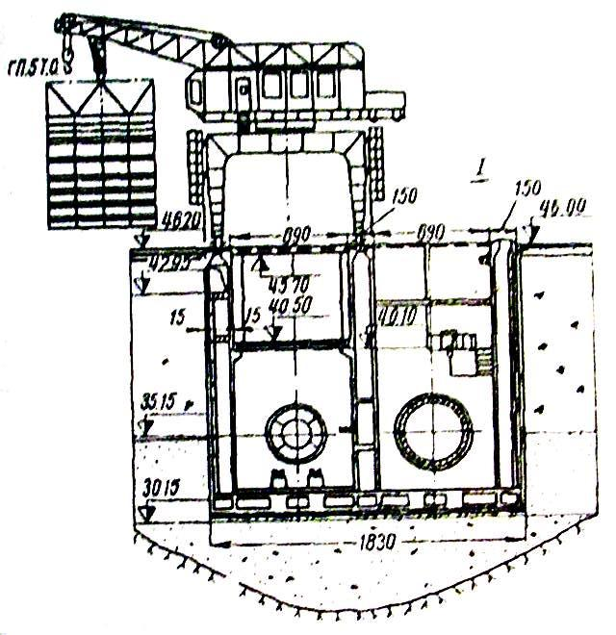

а)

б)

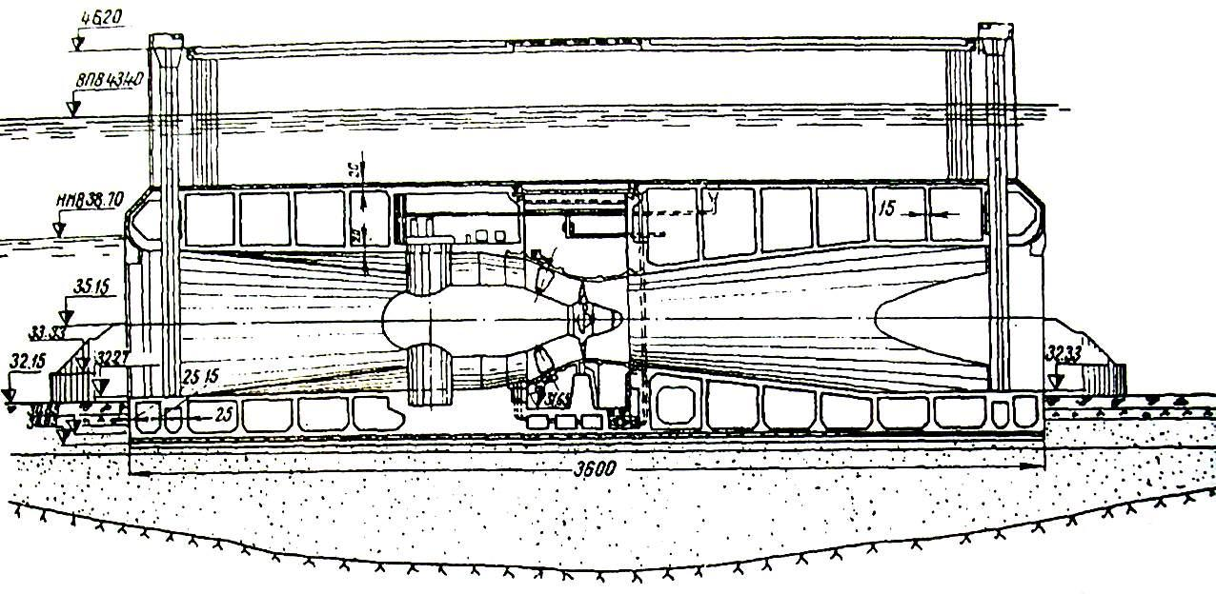

Здание Кислогубской ПЭС: а – продольный разрез (I – вид со стороны бассейна; II – вид со стороны моря); б - поперечный разрез.

На рис. показана экспериментальная Кислогубская ПЭС мощностью 450 кВт. На электростанции длительное время прово­дятся исследования по отработке режимов работы станции, изуче­нию ее воздействия на окружающую среду, материаловедческие исследования.

Гидропроектом разработан новый тип так называемой ортогона­льной гидротурбины, которую предполагается испытать на Кисло­губской ПЭС. Создание этого эффективного и технологически про­стого гидроагрегата позволит значительно снизить стоимость строи­тельства ПЭС.

В России в настоящее время разработано технико-экономиче­ское обоснование Тугурской ПЭС мощностью 8 МВт и Пенжинской ПЭС мощностью 87 М Вт на Охотском море и Мезенской ПЭС мощностью 11,4 МВт на Белом море. Начато проектирование Кольской опытно-промышленной ПЭС мощностью 32 МВт.

Наплавная российская технология строительства ПЭС, апроби­рованная на Кислогубской ПЭС и на защитной дамбе от наводне­ния С.-Петербурга, позволяет на 1/3 снизить капитальные затраты по сравнению с классическим способом строительства гидротехни­ческих сооружений за перемычками.

Обоснования проектов ПЭС в России осуществляются на базе исследований НИИЭС на Кислогубской ПЭС, где испытываются морские материалы, конструкции, оборудование и антикоррозион­ные технологии.

Комплекс проектных и научно-исследовательских работ по со­зданию морских энергетических и гидротехнических сооружений на побережье и на шельфе, проводимых в условиях Крайнего Севера, позволяет в полной мере реализовать все преимущества приливной гидроэнергетики.

Однако следует констатировать, что из-за отсутствия финансовых средств все эти работы, как и работы по другим направлениям малой энергетики, в нашей стране фактически сворачиваются.

**2.2. Энергия волн морей и океанов.**

Мощность ветровых волн Мирово­го океана оценивается примерно в 10 - 90 млрд кВт, однако мощ­ность, которая может быть реально использована, значительно ниже — всего 2,7 млрд кВт.

Пока же достигнутый технический уровень позволяет исполь­зовать энергию волн лишь в прибрежных зонах, где она превыша­ет 80 кВт/м. В омывающих Россию морях мощности еще ниже и составляют для Черного моря 6 — 8 кВт/м, Каспийского -7-11 кВт/м, Баренцева 22 - 29 кВт/м, Охотского 12- 20кВт/м.

Что касается удельной плотности волновой энергии, т.е. мощно­сти, приходящейся на единицу поверхности, то она примерно в 10 раз больше плотности ветровой энергии и значительно превышает плотность солнечной энергии.

Важной особенностью морского волнения является его неравно­мерность во времени, максимальное значение в 5 — 11 раз выше средних значений. Удельная мощность волн, образующихся на бо­льших глубинах при значительной удаленности от побережья на по­рядок выше, чем в прибрежной зоне.

В волновых установках энергия волн может или непосредственно преобразовываться в энергию вращения вала генератора, или служит основой привода турбины, на одном валу с которой (или через редуктор) находится генератор. Все известные волновые установки состоят из четырех основных частей: рабочего органа, рабочего тела, силового преобразователя и системы креплений.

Волновые установки, располагаемые в береговой зоне морей, в результате отбора ими энергии волн снижают их размывающую спо­собность и тем самым делают ненужными громоздкие и дорогостоя­щие берегозащитные сооружения.

Процесс преобразования волновой энергии в электрическую не связан с отрицательным экологическим воздействием на природу. Однако при расположении волновых энергетических установок некоторых типов в открытом море есть опасность, что в результате преобразования энергии волн может произойти отрицательное воздействие на жизнь моря, поскольку волны способствуют обогащению поверхностного слоя воды кислородом и питательными веществами.

Использование энергии волн пока не вышло из стадии создания экспериментальных установок. Предложено много различных конструкций — "Утка Солтера", различные поплавковые конструкции и т.п. Подобные установки испытывались в США, Англии, Дании и Японии. В середине 90-х годов установка мощностью З кВт испыты­валась Дагестанским филиалом ЭНИНа на Каспийском море близ Махачкалы.

**2.3. Тепловая энергия морей и океанов.**

Как известно. Солнце нагревает лишь верхний слой воды морей и океанов, причем нагретая вода не опускается вниз, поскольку плотность ее меньше холодной. В тропических морях верхний слой воды, толщина которого не превы­шает нескольких метров, нагревается всего до 25 – 30 °С. В то же время, температура воды на глубине 1 км не превышает 5 ˚С.

Получающийся тепловой градиент создает запасы тепловой энергии, равные 3,4 - I024 Дж/год или 95 - 10'- кВт - ч/год. Разность температур слоев морской воды в энергетических целях можно ис­пользовать в схеме двухконтурной электростанции. Теплая морская (океанская) вода из верхних слоев используется для испарения жил-кости, точка кипения которой не превышает 25 — 30 °С (фреона, пропана, аммиака). Пар этой жидкости срабатывается в турбогене­раторе. Отработавший пар после выхода из турбины охлаждается бо­лее холодной водой, поступающей из глубинных слоев, конденсиру­ется и вновь используется в цикле.

Проведенные расчеты и опытные работы показывают, что себе­стоимость электроэнергии на океанических ТЭС (ОТЭС) примерно соответствует этому показателю на современных ТЭС и АЭС. Одна­ко развитию создания ОТЭС препятствует нерешенность некото­рых технических проблем, среди которых — отсутствие достаточно эффективных и экономически приемлемых средств борьбы с корро­зией и биологическим обрастай нем оборудования и трубопроводов. В экологическом отношении ОТЭС безвредны. Но если в конту­ре, по которому циркулирует рабочая жидкость, возникает утечка, то это может нанести вред морской флоре и фауне.

**2.4. Энергия океанических течений.**

В океанических течениях (поверх­ностных и глубинных) сосредоточены огромные запасы кинетиче­ской энергии (около 7,2 - 1012 кВт ч/год), которую можно преоб­разовать в электрическую. Всю акваторию Мирового океана пере­секают течения, имеющие различные направления и скорости.

Некоторые из них описывают огромные окружности. Под поверх­ностными течениями есть и другие – глубинные.

В США с 1973 г. разрабатывается "Программа Кориолиса", которая предусматривает установку во Флоридском проливе 242 подводных установок суммарной мощностью 20000 МВт.

Рассматривается также возможность использования в качестве первичного двигателя таких установок прямоточной турбины диа­метром 168 ч с частотой вращения 1 об/мин. Расстояние между лопастями турбины будет таково, что обеспечит безопасный проход самых крупных рыб. Вся установка будет погружена на 30 м под уровень океана с тем, чтобы не препятствовать судоходству.

В Японии исследуется возможность использования энергии теплого течения Куросиво, в котором расход воды оценивается 55- 106 м3/с, а скорость у восточного побережья страны 1.5 м/с. Ис­пользуемые для этого трехлопастные гидротурбины будут иметь диаметр рабочего колеса 53 м.

Разработан схематический проект использования течения в Гибралтарском проливе, в котором расход воды (20 – 40)· 103 м3/с может обеспечить получение электроэнергии в количестве 150 млрд кВт·ч/год.

Анализ экономических показателей морских и океанических электростанций показывает, что по мере совершенствования схем преобразования энергии, конструкций и технологии сооружения этих энергоустановок, их материало- и капиталоемкость будет снижаться.

**Список литературы:**

1. “Малая энергетика России. Проблемы и перспективы” Москва. НТФ ”Энергопрогресс”, 2003г. [приложение к журналу “Энергетик”]
2. “Энергетика за рубежом” Москва. НТФ ”Энергопрогресс”, 2000г. [приложение к журналу “Энергетик”]